**LAB 6 : Text Data Preparation and Exploration**

**วัตถุประสงค์**

นศ. สามารถเขียนโปรแกรมด้วยภาษา Python เพื่อ Text Data Preparation and Exploration

* ไม่อนุญาตให้ส่งงานหลังกำหนด และนศ.ต้องตรวจสอบสถานะการส่งงาน หลัง submit งานทุกครั้ง

ตอนที่1

คำสั่ง กำหนดให้ใช้ไฟล์ข้อมูลชื่อ unknown1.csv สำหรับนักศึกษาที่มีรหัสลงท้ายด้วยเลขคี่ และไฟล์ข้อมูลชื่อ unknown2.csv สำหรับนักศึกษาที่มีรหัสลงท้ายด้วยเลขคู่ และให้ใช้ไฟล์ต้นแบบสำหรับการเขียนโปรแกรม ที่ชื่อว่า

Assignment6_TextDataExploration.ipynb

1. ให้ทำการอ่านข้อมูลจากไฟล์ และเตรียมข้อมูลให้พร้อมก่อนการประมวลผล
2. ให้ทำการสร้างกราฟแสดงความถี่ของคำ และให้ทำการ Capture ภาพของกราฟแสดงความถี่ของคำ มาแสดงในช่องว่างที่เว้นไว้

1. ให้ทำการสร้าง WordCloud แสดงความถี่ของคำ และให้ทำการ Capture ภาพของ WordCloudแสดงความถี่ของคำ มาแสดงในช่องว่างที่เว้นไว้

1. ให้สรุปว่าเนื้อความของข้อมูลในไฟล์ข้อมูลที่ได้รับมอบหมาย กล่าวเกี่ยวกับประเด็นใด โรงเรียนเวทย์มนต์ (Harry Potter)

**ตอนที่ 2**

1. ให้นักศึกษาเลือกประเด็นที่สนใจสร้าง Wordcloud และระบุประเด็นหรือหัวข้อที่สนใจ ปรัชญาในอดีต
2. ทำการสร้างไฟล์ข้อความภาษาอังกฤษ จัดเก็บในไฟล์ .csv จำนวนไม่น้อยกว่า 10 ระเบียน โดยในเนื้อหาให้พยายามตัดคำที่เป็นส่วนหนึ่งของประเด็นหรือหัวข้อที่สนใจ หรือให้ปรากฎน้อยที่สุด
3. ให้ทำการ Capture ภาพของตัวอย่างข้อมูลที่สร้างขึ้น

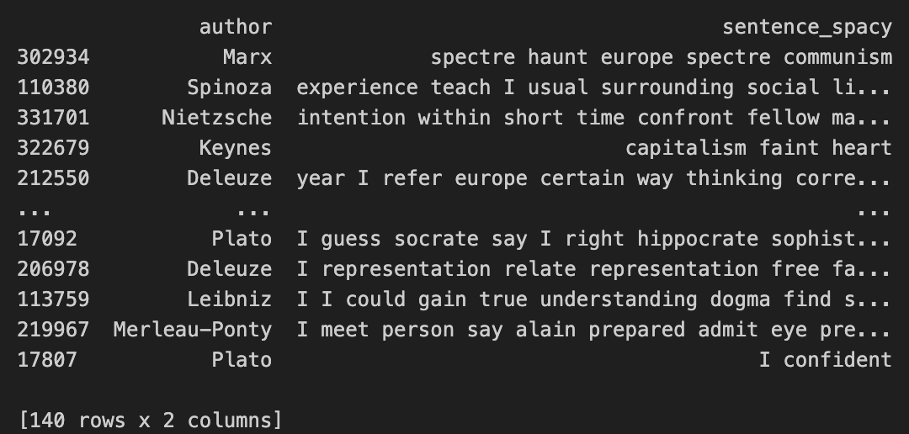

1. ให้ทำการอ่านข้อมูลจากไฟล์ที่สร้าง และเตรียมข้อมูลให้พร้อมก่อนการประมวลผล
2. ให้ทำการสร้างกราฟแสดงความถี่ของคำ และให้ทำการ Capture ภาพของกราฟแสดงความถี่ของคำ มาแสดงในช่องว่างที่เว้นไว้

1. ให้ทำการสร้าง WordCloud แสดงความถี่ของคำ และให้ทำการ Capture ภาพของ WordCloud แสดงความถี่ของคำ มาแสดงในช่องว่างที่เว้นไว้

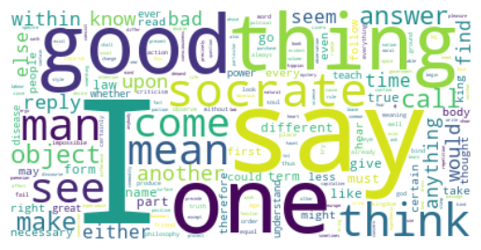

1. ให้สรุปว่าเนื้อความของข้อมูลในไฟล์ข้อมูลที่ได้รับมอบหมาย กล่าวเกี่ยวกับประเด็นใด ปรัชญาในอดีต